Муниципальное дошкольное образовательное учреждение
«Детский сад № 21»

Консультация «Кризис 3 лет»
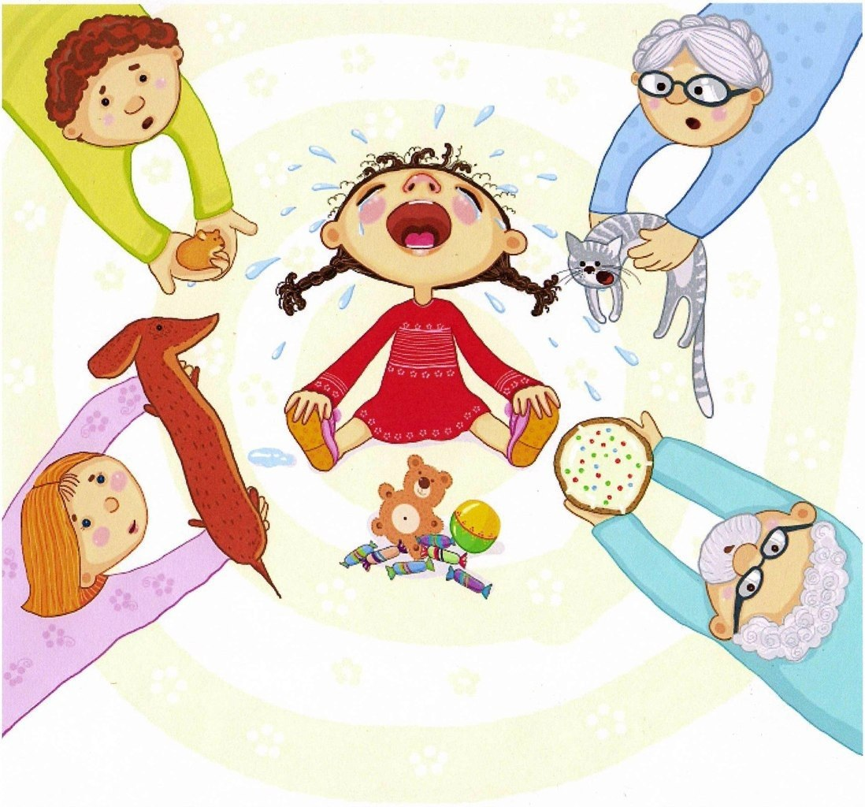

Подготовила Е.А. Юсупова

Март , 2023 г.
В жизни каждого ребенка бывает момент, когда он вдруг из очаровательного карапуза превращается в самостоятельного и независимого человека. Этот сложный период называется «кризисом 3-х лет», во время которого дети сравнивают себя с взрослыми, хотят во всем быть похожими на них. У каждого ребенка в большей или меньшей степени формируется характер, свое индивидуальное отношение к миру. Он научается действовать человеческими способами, у него складывается определенное отношение к себе, они хотят от родителей признания своей независимости и самостоятельности. Однако следует помнить, что все трудности носят временный характер.

Признаки кризиса 3-х лет
1. Упрямство, пронизывающее практически все поведение ребенка, при котором он не воспринимает мнение других людей и постоянно настаивает на своем, часто устраивает истерики, чаще в людных местах.
2. Негативизм, проявляющаяся в реакции не на содержание предложений взрослых, а на то, что это исходит именно от взрослого, стремление сделать наоборот, даже вопреки собственному желанию.
3. Своеволие. Ребенок ставит перед собой цели и идет к их достижению через все преграды. Например, малышу захотелось пойти погулять, но взрослым некогда. Ребенок настаивает, используя все методы воздействия на родителей (вежливые просьбы, нытье, угрозы, капризы и т. д.).
4. Обесценивание. Проявляется в том, что ребенок начинает ругаться, дразнить и обзывать родителей. Например, в этом возрасте ребенок впервые вполне осознанно может использовать «скверные» слова в адрес родителей. Если такое поведение остается незамеченным или же вызывает усмешку, то для малыша это может стать подкреплением его действий. Синдром обесценивания может стать привычной линией поведения.
5. Строптивость, при проявлении которого ребенок отказывается выполнять требования взрослых, словно их не слышит.
6. Деспотизм, во время которого ребенок заставляет родителей делать все, что он хочет, а по отношению к младшим сестрам и братьям деспотизм может проявляться как ревность.
Что делать родителям, чтобы помочь ребенку пережить кризис 3-х лет :
1) Постарайтесь выработать правильную линию своего поведения, станьте более гибкими, расширьте права и обязанности ребенка.
2) Позвольте малышу быть самостоятельным. По возможности не вмешивайтесь в дела ребенка, если он не просит. Помните, что ребенок как бы испытывает Ваш характер, проверяя по несколько раз в день, действительно ли то, что было запрещено утром, запретят и вечером. Проявите твердость. Установите четкие запреты. Запретов не должно быть слишком много. Этой линии поведения должны придерживаться все члены семьи.
3) Помните, что ребенок многие слова и поступки повторяет за Вами, поэтому следите за собой.
4) При вспышках упрямства, гнева попробуйте отвлечь малыша на что-нибудь нейтральное.
5) Когда ребенок злится, у него истерика, то бесполезно объяснять, что так делать нехорошо, отложите это до тех пор, когда малыш успокоится. Пока же можно взять его за руку и увести в спокойное безлюдное место.
6) Используйте игру для сглаживания кризисных вспышек. Например, если ребенок отказывается есть, не настаивайте, посадите мишку за стол и пусть малыш его кормит, но мишка хочет есть по очереди - ложка ему, ложка Коле. Обыграть можно многое: поездку в машине, умывание, и т. д.
7) Для благополучного развития ребенка желательно подчеркивать, какой он уже большой, не «сюсюкаться», не стараться все сделать за малыша. Разговаривайте с ним, как с равным, как с человеком, мнение которого Вам интересно.

